Звіт про ВИКОНАННЯ ІНДИВІДУАЛЬНОГО ЗАВДАННЯ №2
Тема. Використання функцій стандартного модуля math.
Мета. Отримати практичні навички по роботі із функціями стандартного модуля math.
Порядок виконання роботи
- Створив python-файл:
- присвоїв назву python-файлу ind_w_2_(surname_specialty_group).py;
- здійснив тестовий запуск створеного python-файла.
- Здійснив організацію введення вхідних даних:
- присвоїв об’єктам g, h, u, v значення, спираючись на таблицю 2.1;
- У програмі створено набір допоміжних функцій для перевірки коректності введених даних та безпечного виконання математичних операцій (лістинг 2.1);
Лістинг 2.1 – перевірка математичних виразів, та введення змінних
def input_check(text):
while True:
try:
value = float(input(text))
return value
except ValueError:
print("Помилка: введіть число!\n")

def division_check(numerator, denominator, message):
if abs(denominator) < 1e-10:
raise ZeroDivisionError(message)
return numerator / denominator

def sqrt_check(radicand):
if radicand < 0:
raise ValueError(f"Помилка обчислення кореня: від'ємний аргумент ({radicand})")
return sqrt(radicand)

def power_check(base, exponent):
if base == 0 and exponent < 0:
raise ZeroDivisionError(
"Помилка степеня: нуль не можна підносити до від'ємного степеня"
)
if base < 0 and not float(exponent).is_integer():
raise ValueError("Помилка степеня: від'ємне число у дробовому степені")
return base**exponent
def tan_check(angle):
if abs(cos(angle)) < 1e-10:
raise ValueError("Помилка: тангенс не визначений (косинус кута близький до нуля)")
return tan(angle)

g = input_check("Вкажіть значення:\ng = ")
h = input_check("Вкажіть значення:\nh = ")
u = input_check("Вкажіть значення:\nu = ")
v = input_check("Вкажіть значення:\nv = ")
Таблиця 2.1 – Індивідуальні вхідні дані
Варіант | g | h | u | v
18 | -7 | -1 | 3 | 4
- Організував виконання розрахунку за формулою (2.1):
$$Result_1={\left(\frac{h}{\sqrt{7}}+\frac{\sqrt{5}}{g+h}\right)}^{\frac{2g}{3h+5}}-\frac{\sqrt{\sqrt{3}+\left|g+h\right|+gh}}{g^{2}-4h+{\left(g-h\right)}^{2}} (2.1);$$
- реалізував розрахунок результату (лістинг 2.2);
Лістинг 2.2 – Реалізація розрахунку результату Result_1
def calculate_result_1(g, h):
base = h / sqrt(7) + division_check(sqrt(5), g + h, "Ділення на нуль: сума g + h дорівнює нулю")

exponent = division_check(2 * g, 3 * h + 5, "Ділення на нуль: знаменник (3*h + 5) дорівнює нулю")

minuend = power_check(base, exponent)

denominator = g**2 - 4 * h + (g - h) ** 2

numerator = sqrt_check(sqrt(3) + abs(g + h) + g * h)

subtrahend = division_check(
numerator, denominator, "Ділення на нуль: знаменник другого дробу в Result_1 дорівнює нулю"
)

return minuend – subtrahend
- виконав попереднє тестування програми (рисунок 2.1).
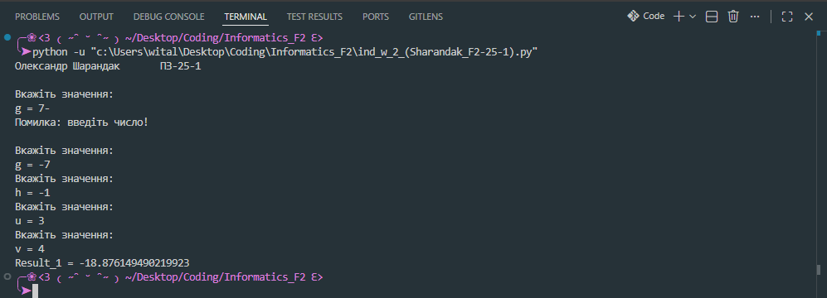
Рисунок 2.1 – Виведення результату Result_1
- Організував виконання розрахунку за формулою (2.2):
$$Result_2=\frac{\sin\left(9π+u\right)+\backslash tg\left(5π+\sqrt{v}\right)}{\sqrt{\sin\left(7π+v^{2}\right)+\cos\left(3π+u^{2}\right)}} (2.2);$$
- реалізував розрахунок результату (лістинг 2.3);
Лістинг (2.3) Реалізація розрахунку результату Result_2
def calculate_result_2(u, v):
numerator = sin(9 * pi + u) + tan_check(5 * pi + sqrt_check(v))

radicand = abs(sin(7 * pi + v**2) + cos(3 * pi + u**2))

denominator = sqrt_check(radicand)

return division_check(
numerator, denominator, "Ділення на нуль: знаменник другого виразу (Result_2) дорівнює нулю"
)

- виконав попереднє тестування програми (рисунок 2.2).
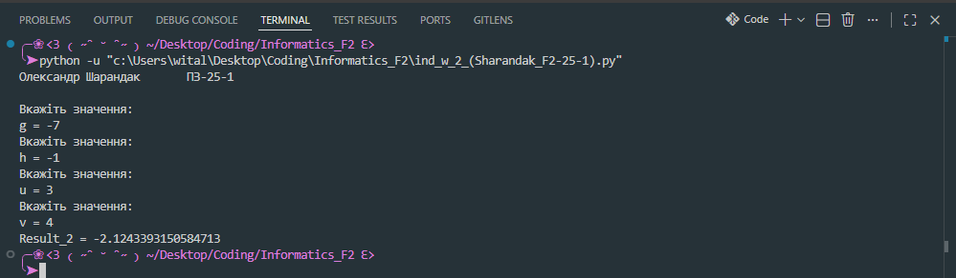
Рисунок 2.2 – Виведення результату Result_2
- Організував виконання розрахунку за формулою (2.3):
$$Result_3=\cos^{2}\left(\frac{π}{u^{2}}-\frac{\sqrt{3}}{2v}\right)-\sqrt{\frac{\cos^{2}\left(\sqrt{3}π-u^{2}+v^{2}\right)}{2\sqrt{3}-3v}} (2.3);$$
- реалізував розрахунок результату (лістинг 2.4);
Лістинг (2.4) Реалізація розрахунку результату Result_3
def calculate_result_3(u, v):
cos_minuend = division_check(
pi, u**2, "Ділення на нуль: u^2 дорівнює нулю в аргументі косинуса"
)

cos_subtrahend = division_check(
sqrt(3), 2 * v, "Ділення на нуль: 2*v дорівнює нулю в аргументі косинуса"
)

minuend = cos(cos_minuend - cos_subtrahend) ** 2

numerator = cos(sqrt(3) * pi - u**2 + v**2) ** 2

denominator = 2 * sqrt(3) - 3 * v

subtrahend = sqrt_check(
division_check(numerator, denominator, "Ділення на нуль: знаменник другого дробу в Result_3 дорівнює нулю")
)

return minuend – subtrahend
- виконав попереднє тестування програми (рисунок 2.3).
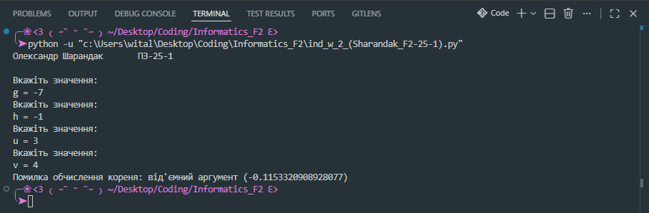
Рисунок 2.3 – Виведення результату Result_3
- Організував виконання розрахунку за формулою (2.4):
$$Result_4=\frac{\cos\left(\sqrt{2π-g}\right)-g^{h}}{\sqrt{h^{2g}+5gh}}-g^{h}⋅\backslash tg^{2}\left(\frac{π}{\sqrt{5}}+g^{2}h^{2}\right) (2.4);$$
- реалізував розрахунок результату (лістинг 2.5);
- Лістинг (2.5) Реалізація розрахунку результату Result_4
def calculate_result_4(g, h):
numerator = cos(sqrt(2) * pi - g) - power_check(g, h)

denominator = sqrt_check(power_check(h, 2 * g) + 5 * g * h)

minuend = division_check(
numerator, denominator, "Ділення на нуль: знаменник першого дробу в Result_4 дорівнює нулю"
)

return minuend - power_check(g, h) * tan_check(pi
/ sqrt(5) + g**2 * h**2) ** 2
- виконав попереднє тестування програми (рисунок 2.4).
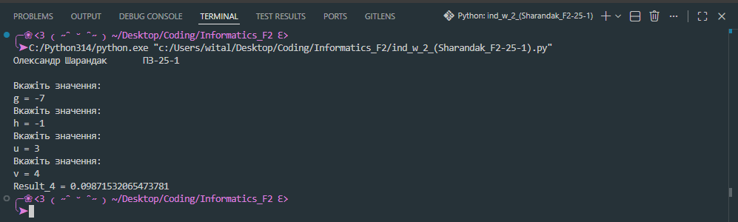
Рисунок 2.4 – Виведення результату Result_4
- Організував виконання розрахунку за формулою (2.5):
$$Result_5=\frac{\sin^{2}\left(3π-\sqrt{\frac{gu}{2v}}\right)}{\cos^{3}\left(5^{g}-\frac{π}{2uv}\right)}+\frac{\cos^{3}\left(\sqrt{\frac{g}{h}}-\frac{5\sqrt{π}}{3}\right)}{\sin^{2}\left(\frac{3π}{\sqrt{5}}-\sqrt{\frac{u}{v}}\right)} (2.5);$$

- реалізував розрахунок результату (лістинг 2.6);
Лістинг 2.6 Реалізація розрахунку результату Result_5
def calculate_result_5(g, h, u, v):
augend_numerator = (
sin(
3 * pi
- sqrt(
abs(
division_check(g * u, 2 * v, "Ділення на нуль: знаменник 2*v у першому дробі Result_5")
)
)
)
** 2
)

augend_denominator = (
cos(
5**g - division_check(pi, 2 * u * v, "Ділення на нуль: знаменник 2*u*v у другому дробі Result_5")
)
** 3
)

augend = division_check(
augend_numerator, augend_denominator, "Ділення на нуль: знаменник третього дробу в Result_5 дорівнює нулю"
)

addend_numerator = (
cos(
sqrt_check(
division_check(g, h, "Ділення на нуль: h дорівнює нулю в четвертому дробі Result_5")
- sqrt(5) * pi / 3
)
)
** 3
)

addend_denominator = sin(
3 * pi / sqrt(5)
- sqrt_check(division_check(u, v, "Ділення на нуль: v дорівнює нулю в п'ятому дробі Result_5"))
)

addend = division_check(
addend_numerator, addend_denominator, "Ділення на нуль: знаменник шостого дробу в Result_5 дорівнює нулю"
)

return augend + addend
- виконав попереднє тестування програми (рисунок 2.5).
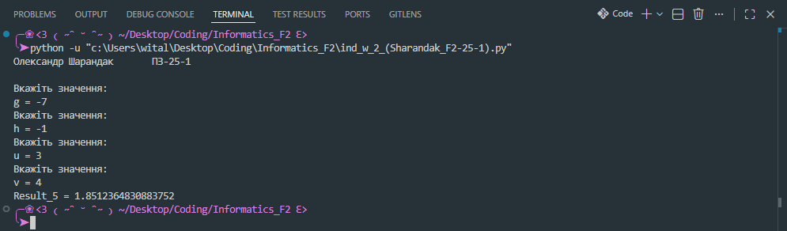
Рисунок 2.5 – Виведення результату Result_5
- Реалізував виведення результатів через try/except (лістинг 2.7)
Лістинг 2.7 Реалізація виведення результатів Result_1-5
try:
result_1 = calculate_result_1(g, h)
print(f"Result_1 = {result_1}")
result_2 = calculate_result_2(u, v)
print(f"Result_2 = {result_2}")
result_3 = calculate_result_3(u, v)
print(f"Result_3 = {result_3}")
result_4 = calculate_result_4(g, h)
print(f"Result_4 = {result_4}")
result_5 = calculate_result_5(g, h, u, v)
print(f"Result_5 = {result_5}")

except ZeroDivisionError as error:
print(error)

except ValueError as error:
print(error)

except OverflowError:
print("Помилка переповнення числа!")

except Exception as error:
print(f"Невідома помилка: {error}")
Код програми
from math import sqrt, sin, cos, tan, pi

name = "Олександр"
surname = "Шарандак"
group = "ПЗ-25-1"

author = f"{name} {surname} \t {group} \n"
print(author)

def input_check(text):
while True:
try:
value = float(input(text))
return value
except ValueError:
print("Помилка: введіть число!\n")

def division_check(numerator, denominator, message):
if abs(denominator) < 1e-10:
raise ZeroDivisionError(message)
return numerator / denominator

def sqrt_check(radicand):
if radicand < 0:
raise ValueError(f"Помилка обчислення кореня: від'ємний аргумент ({radicand})")
return sqrt(radicand)

def power_check(base, exponent):
if base == 0 and exponent < 0:
raise ZeroDivisionError(
"Помилка степеня: нуль не можна підносити до від'ємного степеня"
)
if base < 0 and not float(exponent).is_integer():
raise ValueError("Помилка степеня: від'ємне число у дробовому степені")
return base**exponent

def tan_check(angle):
if abs(cos(angle)) < 1e-10:
raise ValueError("Помилка: тангенс не визначений (косинус кута близький до нуля)")
return tan(angle)

g = input_check("Вкажіть значення:\ng = ")
h = input_check("Вкажіть значення:\nh = ")
u = input_check("Вкажіть значення:\nu = ")
v = input_check("Вкажіть значення:\nv = ")

def calculate_result_1(g, h):
base = h / sqrt(7) + division_check(sqrt(5), g + h, "Ділення на нуль: сума g + h дорівнює нулю")

exponent = division_check(2 * g, 3 * h + 5, "Ділення на нуль: знаменник (3*h + 5) дорівнює нулю")

minuend = power_check(base, exponent)

denominator = g**2 - 4 * h + (g - h) ** 2

numerator = sqrt_check(sqrt(3) + abs(g + h) + g * h)

subtrahend = division_check(
numerator, denominator, "Ділення на нуль: знаменник другого дробу в Result_1 дорівнює нулю"
)

return minuend - subtrahend

def calculate_result_2(u, v):
numerator = sin(9 * pi + u) + tan_check(5 * pi + sqrt_check(v))

radicand = abs(sin(7 * pi + v**2) + cos(3 * pi + u**2))

denominator = sqrt_check(radicand)

return division_check(
numerator, denominator, "Ділення на нуль: знаменник другого виразу (Result_2) дорівнює нулю"
)

def calculate_result_3(u, v):
cos_minuend = division_check(
pi, u**2, "Ділення на нуль: u^2 дорівнює нулю в аргументі косинуса"
)

cos_subtrahend = division_check(
sqrt(3), 2 * v, "Ділення на нуль: 2*v дорівнює нулю в аргументі косинуса"
)

minuend = cos(cos_minuend - cos_subtrahend) ** 2

numerator = cos(sqrt(3) * pi - u**2 + v**2) ** 2

denominator = 2 * sqrt(3) - 3 * v

subtrahend = sqrt_check(
division_check(numerator, denominator, "Ділення на нуль: знаменник другого дробу в Result_3 дорівнює нулю")
)

return minuend - subtrahend

def calculate_result_4(g, h):
numerator = cos(sqrt(2) * pi - g) - power_check(g, h)

denominator = sqrt_check(power_check(h, 2 * g) + 5 * g * h)

minuend = division_check(
numerator, denominator, "Ділення на нуль: знаменник першого дробу в Result_4 дорівнює нулю"
)

return minuend - power_check(g, h) * tan_check(pi / sqrt(5) + g**2 * h**2) ** 2

def calculate_result_5(g, h, u, v):
augend_numerator = (
sin(
3 * pi
- sqrt(
abs(
division_check(g * u, 2 * v, "Ділення на нуль: знаменник 2*v у першому дробі Result_5")
)
)
)
** 2
)

augend_denominator = (
cos(
5**g - division_check(pi, 2 * u * v, "Ділення на нуль: знаменник 2*u*v у другому дробі Result_5")
)
** 3
)

augend = division_check(
augend_numerator, augend_denominator, "Ділення на нуль: знаменник третього дробу в Result_5 дорівнює нулю"
)

addend_numerator = (
cos(
sqrt_check(
division_check(g, h, "Ділення на нуль: h дорівнює нулю в четвертому дробі Result_5")
- sqrt(5) * pi / 3
)
)
** 3
)

addend_denominator = sin(
3 * pi / sqrt(5)
- sqrt_check(division_check(u, v, "Ділення на нуль: v дорівнює нулю в п'ятому дробі Result_5"))
)

addend = division_check(
addend_numerator, addend_denominator, "Ділення на нуль: знаменник шостого дробу в Result_5 дорівнює нулю"
)

return augend + addend

try:
result_1 = calculate_result_1(g, h)
print(f"Result_1 = {result_1}")
result_2 = calculate_result_2(u, v)
print(f"Result_2 = {result_2}")
result_3 = calculate_result_3(u, v)
print(f"Result_3 = {result_3}")
result_4 = calculate_result_4(g, h)
print(f"Result_4 = {result_4}")
result_5 = calculate_result_5(g, h, u, v)
print(f"Result_5 = {result_5}")

except ZeroDivisionError as error:
print(error)

except ValueError as error:
print(error)

except OverflowError:
print("Помилка переповнення числа!")

except Exception as error:
print(f"Невідома помилка: {error}")
Висновок. Отримав практичні навички по роботі із функціями стандартного модуля math.

